一、115年政治獻金宣導說明會需求調查
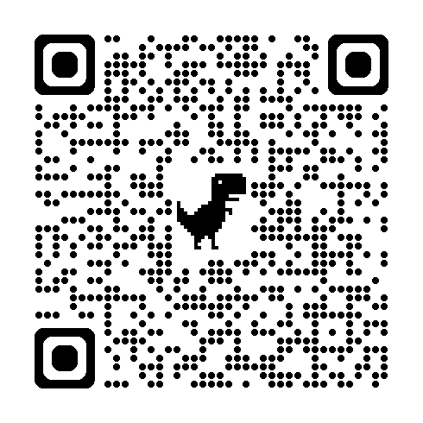
為協助擬參選人與參選團隊深入瞭解政治獻金法令規範，暨輔導使用政治獻金會計報告書網路申報系統，監察院規劃於115年9月至10月間舉辦宣導說明會，請於115年9月6日前，掃描QRcode或點選（網址連結）填寫調查表（網址：https://docs.google.com/forms/d/e/1FAIpQLSc0-5lfU0bzpBrv_GRyXlHBsOn2j8St5p7nHfEGhTgyy2f6DA/viewform?usp=header），經統計宣導需求人數達30人以上之縣市，即辦理宣導說明會。宣導日期、時間與地點，將另以電子郵件通知。

二、115年-政治獻金宣導主題網
想瞭解更多政治獻金法的相關規定嗎?，歡迎來「政治獻金宣導主題網」（網址：https://sites.google.com/view/2026-election-tw）瀏覽更多主題式宣導圖卡。
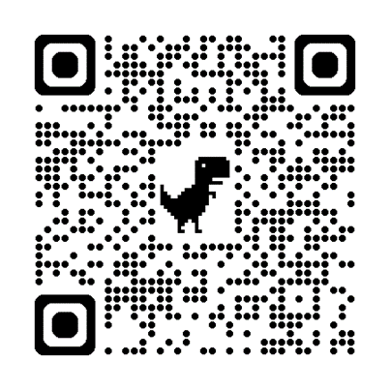

聯絡窗口

監察院總機：(02)2341-3183
行政區域 | 聯絡人 | 分機 | 行政區域 | 聯絡人 | 分機
臺北市、嘉義市 | 張小姐 | 185 | 新竹縣 | 翁先生 | 198
新北市 | 顏小姐 | 161 | 苗栗縣 | 廖先生 | 197
桃園市、澎湖縣 | 吳先生 | 164 | 南投縣 | 羅小姐 | 157
臺中市、金門縣 | 林小姐 | 156 | 雲林縣 | 石小姐 | 159
彰化縣、連江縣 | 劉小姐 | 155 | 宜蘭縣 | 莊小姐 | 162
高雄市、嘉義縣 | 黃小姐 | 199 | 花蓮縣 | 邱小姐 | 158
屏東縣、新竹市 | 林小姐 | 183 | 臺東縣 | 鍾小姐 | 186
臺南市、基隆市 | 蘇先生 | 184

